14. Spektrální analýza spojitých a diskrétních signálů
 | nebudou chtit zadne podrobnosti a nikdo jinej to asi zkouset nebude, prakticky pujde o to nejak zacit vysvetlit diskretni a spojity signal, vysvetlit co je to spektrum (signalu) a pote vysvetlit vsechny ty řady transformace pro oba signaly, hlavne co se do nich strka a co leze venod Černocký & kolektiv z fitušky

Úvod
Základní rozdělení
rozdělení
- čas
  - se spojitým časem ()
  - s diskrétním časem ()
- paměť
  - s pamětí ()
  - bez paměti (, pouze aktuální čas)
- čas v budoucnosti
  - kauzální ()
  - nekauzální ()
- stabilita
  - stabilní ()
  - nestabilní (opak)
- časová invariance
  - invariantní (provedeme měření teď a za hodiny za stejných podmínek, dostaneme stejné výsledky)
  - variantní
- linearita
  - lineární ()
    - homogenita ()
    - aditivita ()
  - nelineární
Zavedení
Spojité signály:
Diskrétní signály:
Energie (E)
,
,
Výkon (P)

Transformace souřadnic
- - otočení grafu x(t) kolem osy y
- - otočení grafu x(t) kolem osy x
- - : roztáhnutí grafu x(t), : zkrácení grafu x(t)
- - posun grafu x(t) doleva (přičtením a zvětšíme t, hodnotami se dostaneme doprava)
- - posun grafu x(t) doprava (přičtením a zmenšíme t, hodnotami se dostaneme doleva)
- - posun grafu x(t) o a doprava a otoceni kolem osy y, a nebo otoceni kolem osy y a posun doleva
analogicky pro diskrétní signály
Periodické signály

sudý/lichý signál
/
Jednotkový impuls

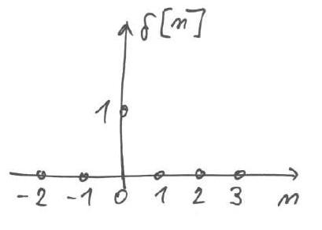

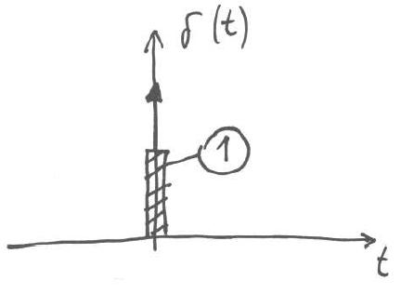
Jednotkový skok

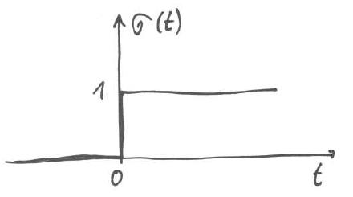

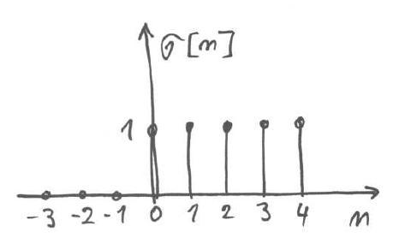

Periodické signály

LTI (linear time-invariant) systémy
diskrétní signál x[n] lze zapsat pomocé jednotkového impulsu jako:

reakce systému na jednotkový impuls je fce h[n], potom dostáváme:

tuto fci nazýváme konvoluce signálů x[n] a h[n] a značíme:
*
analogicky pro x(t):
*
vlastnosti konvoluce:
vlastnost | vzorec
komutativita | a(t)*b(t) = a(t)*b(t)
asociativita | (a(t)*b(t))*c(t) = a(t)*(b(t)*c(t))
distribuce | a(t)*[b(t) + c(t)] = a(t)*b(t) + a(t)*c(t)
kauzalita, stabilita
.

Komplexní exponenciála
Komplexní exponenciálou nazýváme fci

Zajímavost u diskrétní komplexní exponenciály:

Odezva LTI systému na komplexní exponenciálu
, kde … impulsní odezva systému
výstup je potom roven

nahraďme integrál fcí

potom dostaneme

nazýváme eigenfunction (vlastní fce), dosazením konkrétního dostaneme eigenvalue (vlastní hodnotu)

analogicky pro diskrétní signál:
, kde

Vidíme, že výstupem systému na komplexní exponenciálu je opět komplexní exponenciála vynásobení komplexním číslem (změní se fáze a amplituda).

Fourierova řada
Motivace
Z reakce LTI systému vidíme, že pokud je vstupem komplexní exponenciála, je výpočet výstupu jednoduchý. Proč?
Pokud bude fce dána součtem exponenciál, výstup se bude počítat jednoduše, jak na to?
Chceme fci x(t) zapsat jako

Př.

Jak určit koeficienty obecným vzorcem?

pro :
, energie za jednu perioda je rovna 0
pro :

takže

definice (spojitý signál)
Signál x(t) lze vyjářit jako

kde

pro , základní perioda, základní úhlová rychlost/frekvence
a zároveň platí:
- 1. … fce musí být na T absolutně integrovatelná, tj. plocha pod křivkou musí být různá od nekonečna
- 2. na libovolném intervalu I musí být konečný počet maxim a minim
- 3. na libovolném intervalu I musí být konečný počet nespojitostí, každá nespojitosti musí být konečná
definice (diskrétní signál), také DFŘ (diskrétní FŘ)
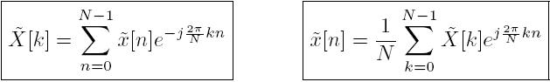

 | Ke vzorcům se vrátíme později, až si řekneme o diskrétních posloupnostech

základní perioda, základní úhlový rychlost/frekvence
Z vlastnosti komplexní exponenciály plyne, že diskrétní signál reprezentovaný Fourierovou řadou má konečný počet členů.
Platí

vlastnosti Fourierovy řady
http://www.ee.bgu.ac.il/~intr2/furie%20transform.pdf

Normované frekvence/periody (diskrétní signál)
diskrétní signál vznikne navzorkováním spojitého:
… normovaná kruhová frekvence

a z toho:
… normovaná frekvence

zobrazení koeficientů FŘ (spektrum koeficientů FŘ)
příklad
,
Howto: na abs, na uhel
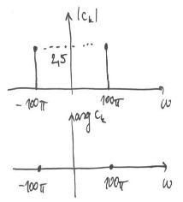spektrum
příklad
,
Howto: na abs, na uhel
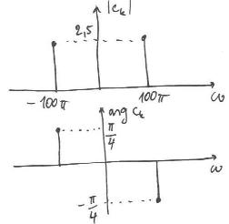
příklad
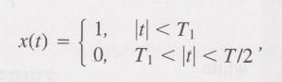
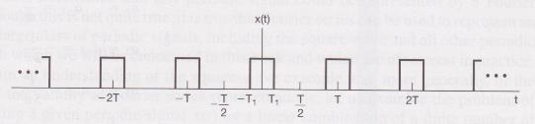
Řešení:

pro :

pro :

sinc … kardinální sinus
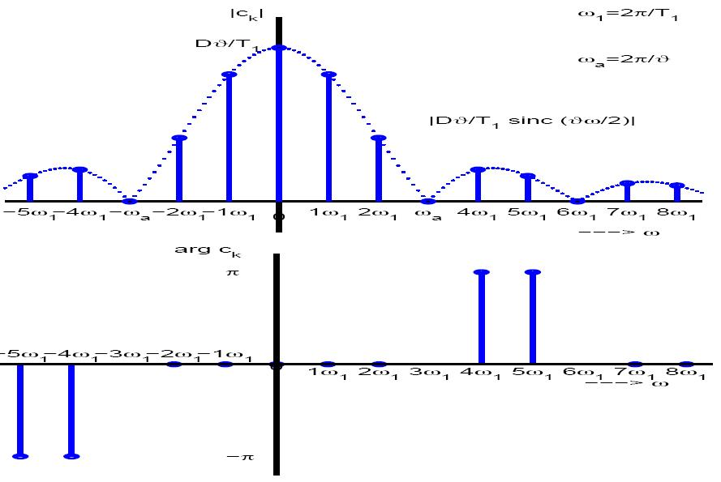
Postupné zvětšování počtu členů FŘ:
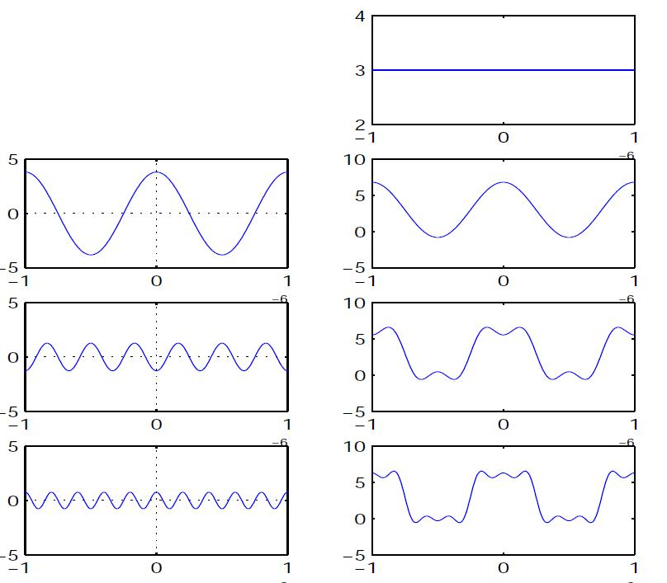
Postupné skládání obdélníka s diskrétních signálů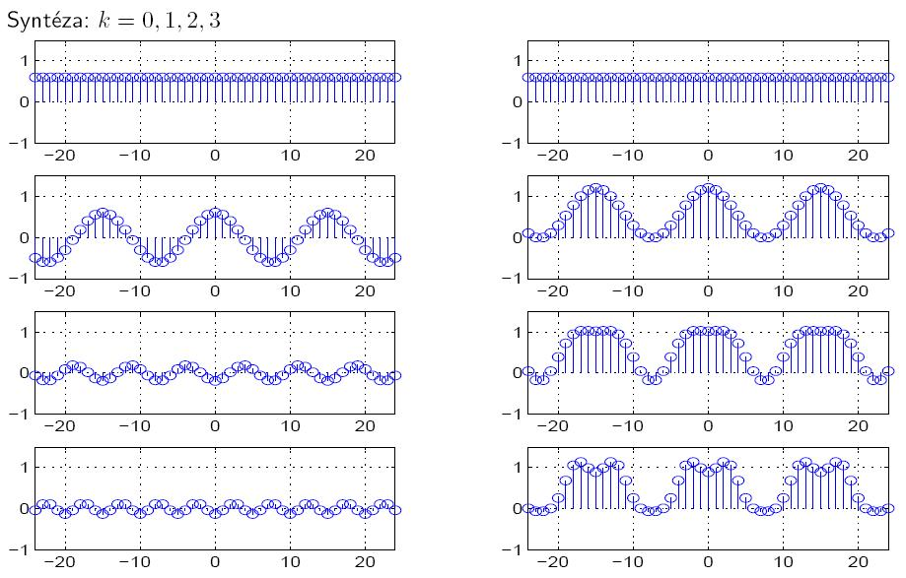
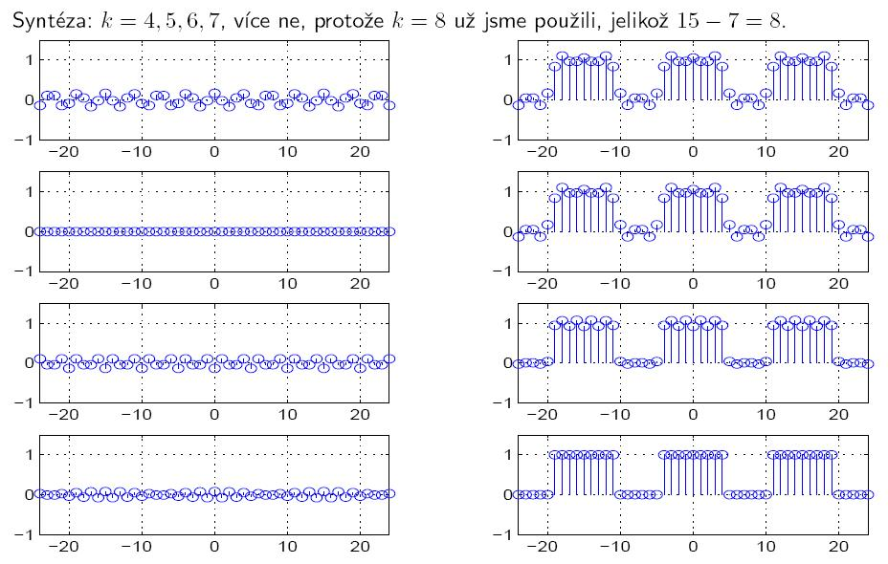

operace s diskrétními signály
Vykousnutí posloupnosti délky N
Mějme okénkovou funkci:

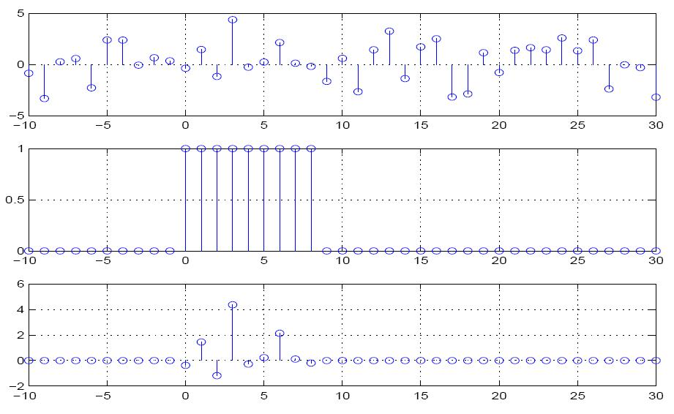
Periodizace posloupnost délky N
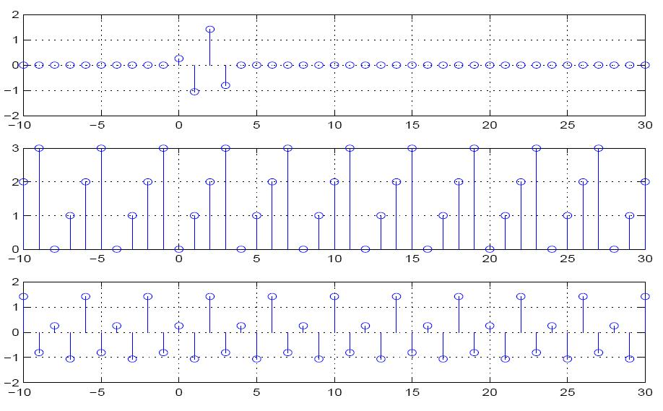
Periodické posunutí posloupnost délky N
Kruhové posunutí posunutí posloupnost délky N
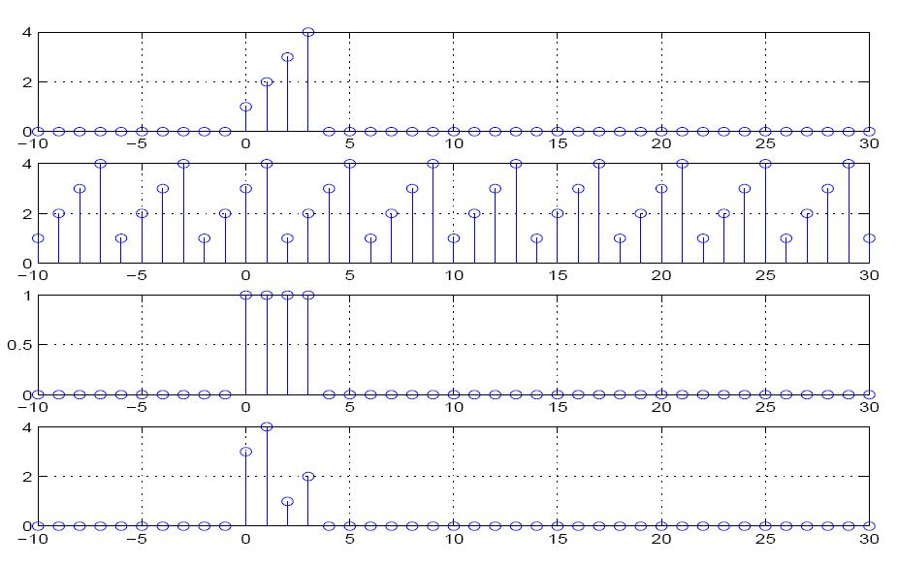

Konvoluce
Lineární konvoluce (pro posloupnost délky N)
*dostaneme posloupnost délky
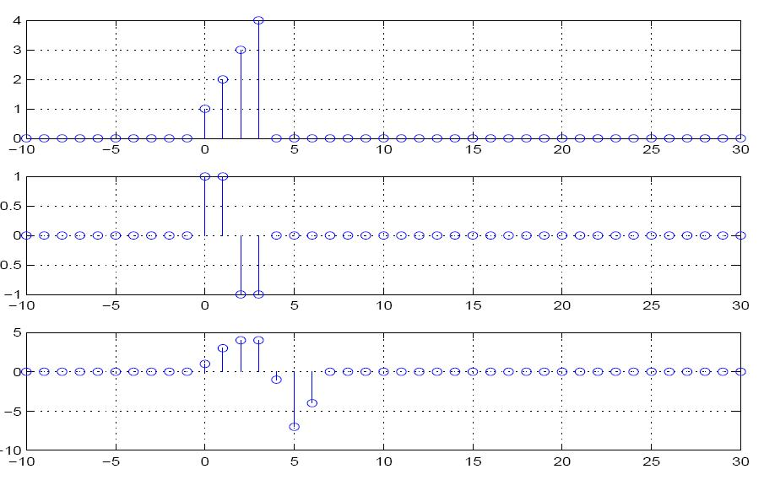
periodická konvoluce (pro posloupnost délky N)
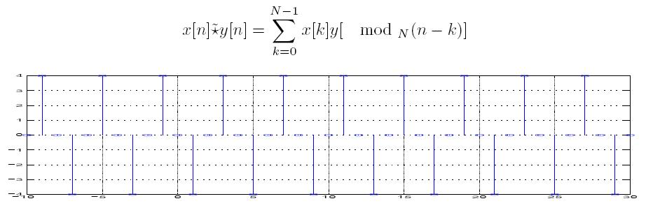
kruhová konvoluce (pro posloupnost délky N)
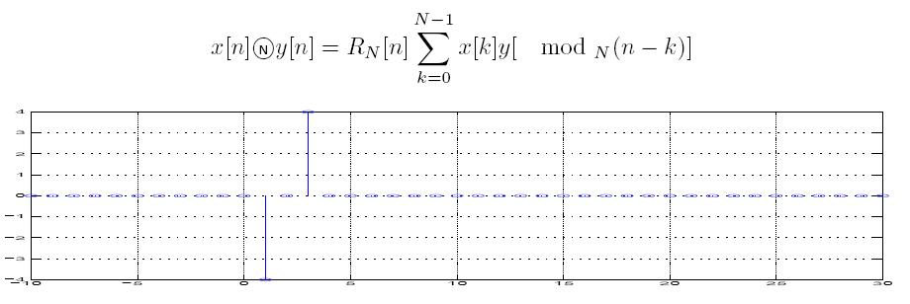

Neperiodické signály

Přechod od periodických k neperiodickým
Motivace
Neperiodický signál si můžeme představit jako periodický signál, jehož perioda se blíží nekonečnu. Ukážeme na příkladu obdélníkové impulsu.
Označme periodický signál, neperiodický signál,
potom platí:
,
.
Přesuňme se teď z periodického na neperiodický signál, změní se nám rovnice, přejde na
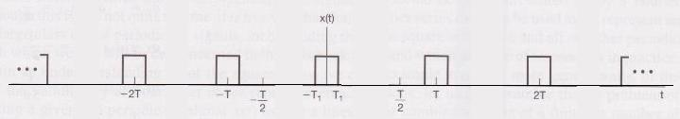
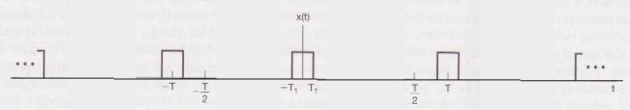
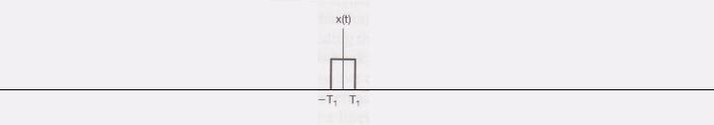
je mimo rovna 0, proto můžeme přepsat meze integrálu:
,
spektrum už známe:
,
potom můžeme psát:
.
Vložením do FŘ dostaneme:
,
protože , přepíšeme rovnici na:
.
Jelikož , , vzorec potom přechází na tvar:
.
formule
Pro neperiodický signál platí:
… zpětná Fourierova transformace
… Fourierova transformace

Fourierova transformace je speciální případ Laplacovi transformace, kde (pouze imaginární osa)

Příklad
,
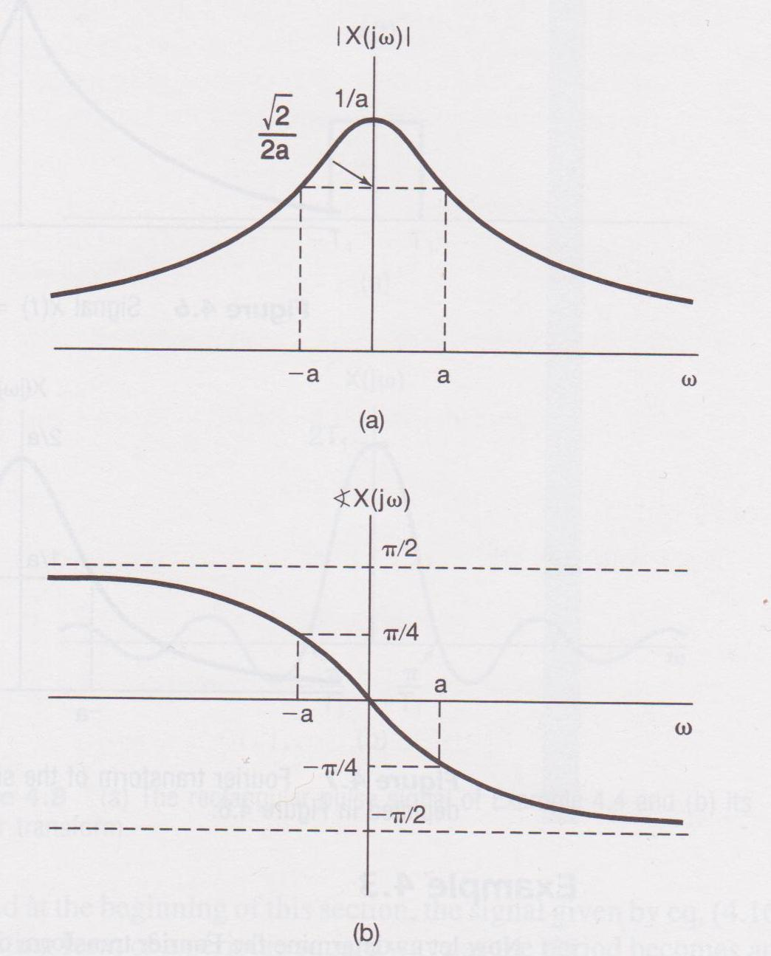
Příklad
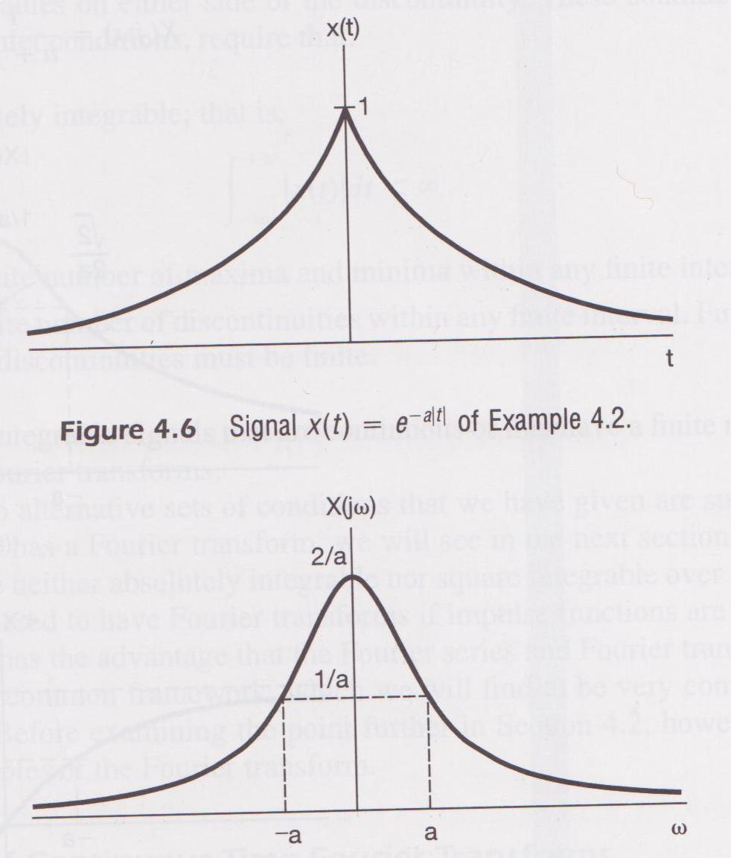

DTFT - Descrete Time Fourier Transform (Fourierova transformace v diskrétním čase)
DTFT navýváme vztah: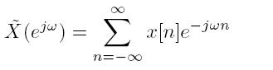
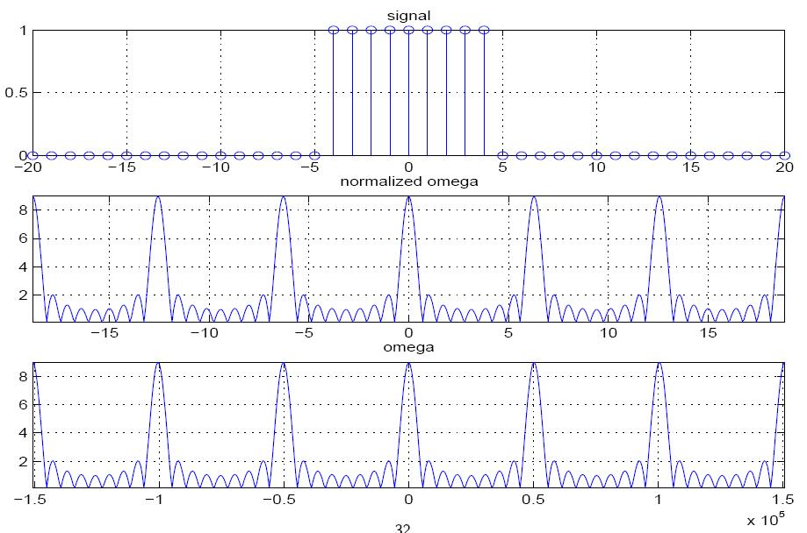
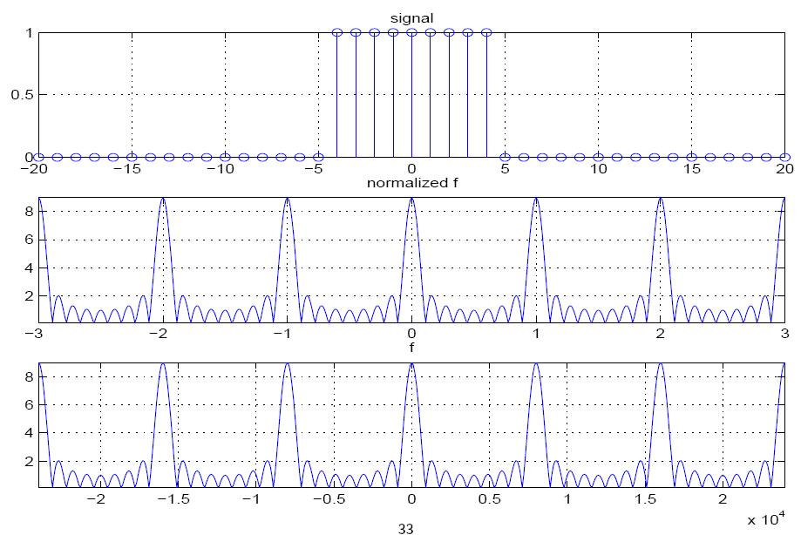
Spektrum diskrétního signálu je periodické (vlivem vzorkování)
Zpětná Fourierova transformace:
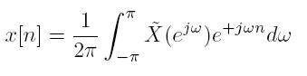

Spektra důležitých signálů

Jednotkový impuls
v počátku
posunutý o

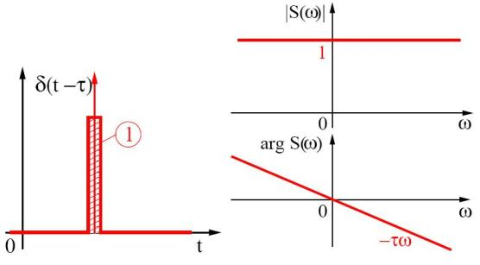

Stejnoměrný signál
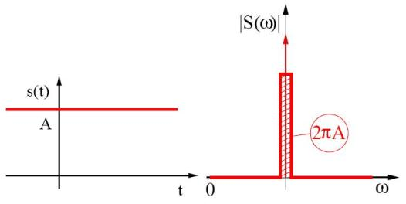

jednotkový impuls z pohledu spektra, periodický signál
tj. signálem v časové oblasti je exponenciála, spektrum periodického signálu potom můžeme zapsat tedy:

obdélníkový impuls
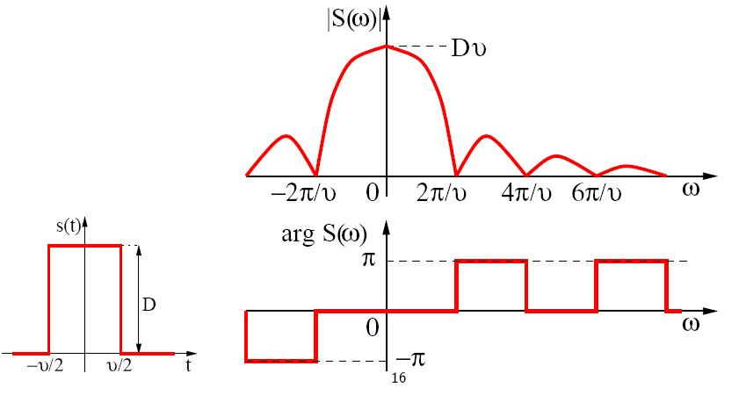

zpětný obraz obdélníkového spektra
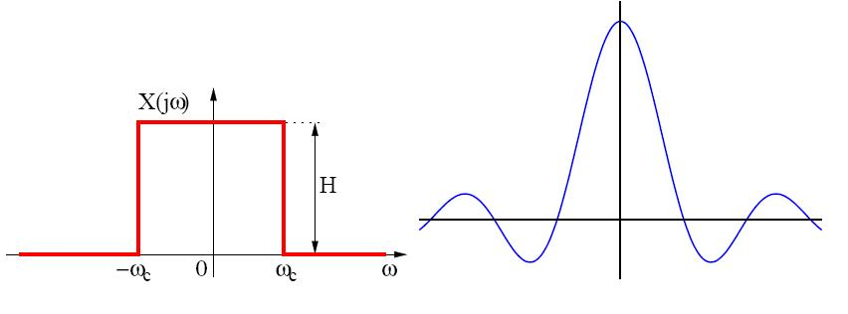

Práce s LTI systémy

konvoluce/násobení
vzorec, který musíme znát i ve spánku
*
Slovně: konvoluce signálů v časové oblasti odpovídá součinu spekter těchto signálů ve frekvenční oblasti
*
Slovně: součinu signálů v časové oblasti odpovídá konvoluce spekter těchto signálů ve frekvenční oblasti

výstup ze systému
v časové oblasti (time domain):
ve frekvenční oblasti (frequence domain):

… přenosová funkce

Příklad
Hi-fi zesilovač zesiluje od 0 do 20 kHz, potom skoro vůbec:

Jaký bude výstup, pokud máme na vstupu:
1).
2).

abychom mohli použít vzorec , potřehujeme převést na

analogicky pro

…

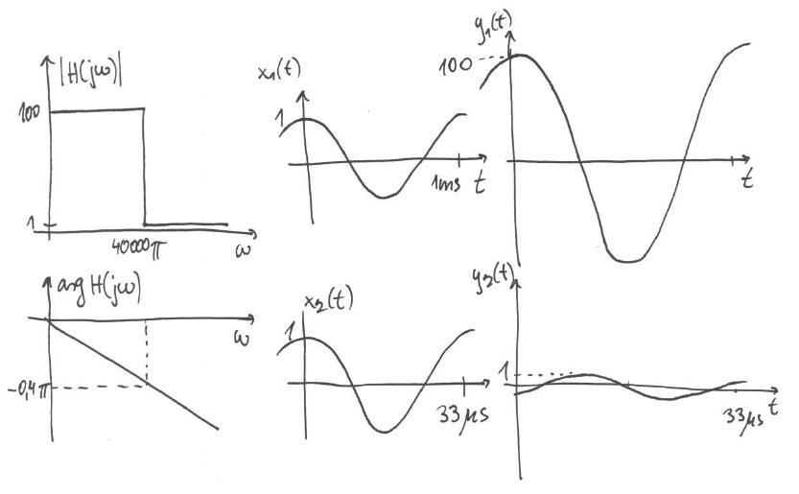

Laplacova transformace
Provádíme integraci po celé komplexní rovině:
konvoluce stejně
*
*
!!derivace!!

Systémy popsané diferenciálními rovnicemi
systémy popsané rovnicemi tvaru:časová oblast:

frekvenční oblast:

… nulové body, nuly
… póly

příklad
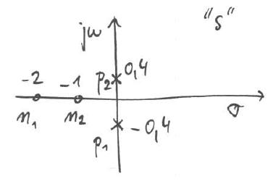
!!kauzální systém je stabilní, leží-li všechny jeho póly v levé polorovině komplexní roviny!!
Poznamka: ???

DFT (Descrete Fourier Transform) - Diskrétní Fourierova transformace
motivace
vlastnost DFŘ:
- je periodický signál
- je periodické spektrum
nebylo by jednodušší mít signál/spektrum konečné délky?
Řešením je DFT. Jak na to?
- 1.) periodizace
- 2.) koeficienty FŘ spočítáme stejně
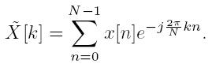
- 3.) poslopnost omezíme okénkovou funkcí
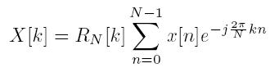
Když se potom bavíme o DFT, předpokládáme omezenou posloupnost i spektra (např. budeme brát jen N členů).
definice
DFT rozumíme:
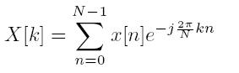
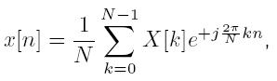

vlastnosti DFT
vlastnosti

Vzorečky
formulas
odvození:

takze:

Zdroje

slajdy ISS (1 - 10) "Signals and Systems, 2nd Edition by Alan V. Oppenheim Alan S.willsky with S.Hamid Nawab"

